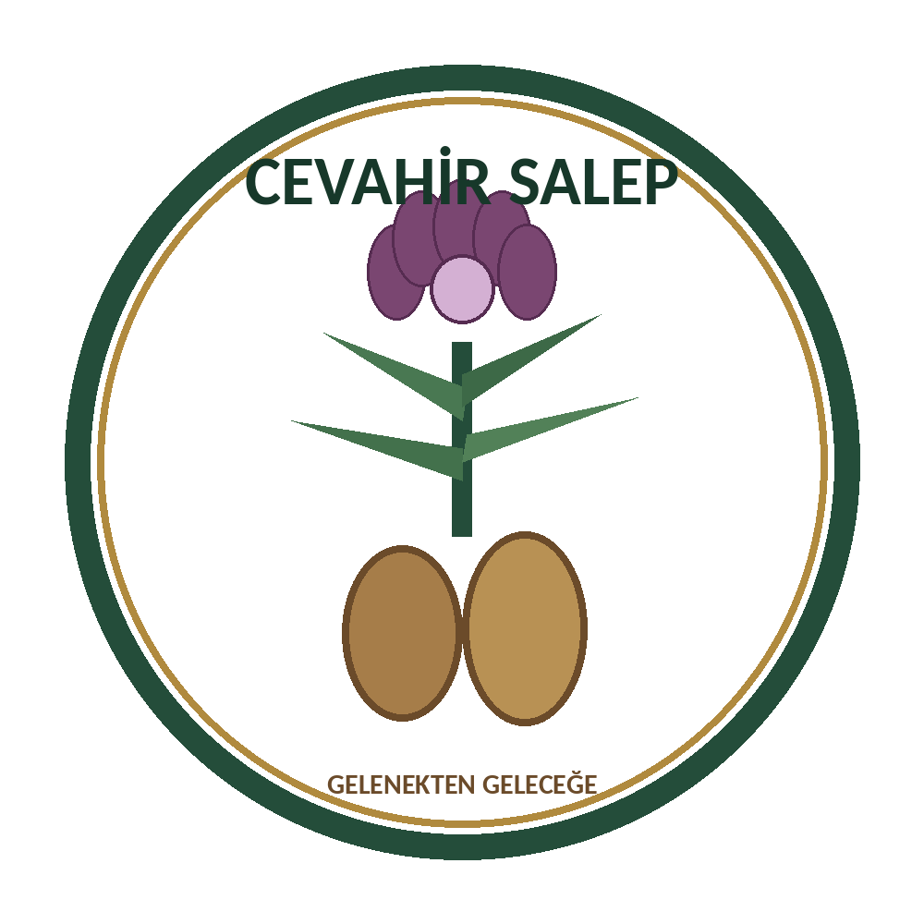
ANACAMPTIS SANCTA VE SERAPIAS VOMERACEA ÖZELİNDE
İLERİ SEVİYE TOPRAK HAZIRLIĞI
Tür Bazlı Toprak Profili, Drenaj, Nem Tamponu, Mikoriza ve Pilot Parsel Yönetimi
Hazırlayan ve Saha Eğitmeni
Mehmet Bedirhan Cevahir
Cevahir Salep – Gelenekten Geleceğe
Düziçi / Osmaniye | 2026
Kitabın düzeyi
• Bu çalışma sıfırdan başlangıç kitabı değildir. Temel salep yetiştiriciliğini bilen üretici, teknik personel ve saha eğitimcileri için hazırlanmıştır.
• İçerikteki hedef aralıklar kesin tür reçetesi değil; analiz, pilot parsel ve kayıtla doğrulanacak yönetim hedefleridir.

Yayın notu: “Orchis sancta” eski ve yaygın kullanılan addır. Güncel kabul edilen bilimsel ad Anacamptis sancta (kutsal orkide) şeklindedir. Arşiv uyumu için kitap boyunca iki ad birlikte anılmıştır.

Önsöz
Salep üretiminde toprak, yalnızca yumrunun içine yerleştirildiği bir malzeme değildir. Toprak; suyu, havayı, sıcaklığı, besini ve kök çevresi canlılığını aynı anda yönetir. Aynı karışımın farklı türlerde aynı sonucu vermemesi bu nedenle normaldir.
Bu kitapta Anacamptis sancta (kutsal orkide; eski adı Orchis sancta) ile Serapias vomeracea (saban demiri dilli orkide) aynı yatakta düşünülmemiştir. Her türün ekolojik eğilimi, nem ihtiyacı ve kök bölgesi davranışı ayrı değerlendirilmiştir. Amaç; İlçe Tarım Müdürlüğü, üreticiler ve teknik personel için sahada kullanılabilecek ileri seviye bir arşiv oluşturmaktır.
Mehmet Bedirhan Cevahir’in yaklaşımı
Benim için iyi toprak, en pahalı malzemelerin karışımı değildir. Bitkinin kök bölgesinde doğru su-hava dengesini sezon boyunca koruyan ve sonucu kayıtla gösterilen topraktır.

İçindekiler
• 1. Tür adlandırması ve kapsam
• 2. Türlerin ekolojik farkını toprağa çevirmek
• 3. İleri seviye toprak etüdü
• 4. Fiziksel toprak özellikleri
• 5. Kimyasal toprak özellikleri
• 6. Toprak biyolojisi ve mikoriza
• 7. Anacamptis sancta için özel profil
• 8. Serapias vomeracea için özel profil
• 9. Toprak tipine göre düzeltme senaryoları
• 10. Tür bazlı yükseltilmiş yatak tasarımı
• 11. Sulama-toprak bütünlüğü
• 12. Organik materyal ve kompost kalitesi
• 13. Dikim öncesi 60 günlük hazırlık
• 14. Pilot parsel ve deneme deseni
• 15. Düziçi koşullarına özel saha notları
• 16. Sorun teşhis tabloları
• 17. Toprak analizini okuma örneği
• 18. Kayıt formları
• 19. Terimler sözlüğü
• 20. Kaynakça
1. Tür adlandırması ve kapsam
1.1 Anacamptis sancta (kutsal orkide)
Eski tarımsal ve botanik kaynaklarda Orchis sancta adıyla görülebilir. Güncel bitki taksonomisinde Anacamptis sancta adı kabul edilmektedir. Bu nedenle resmi bir raporda “Anacamptis sancta (eş adı: Orchis sancta)” yazmak arşiv açısından en açık kullanımdır.
1.2 Serapias vomeracea (saban demiri dilli orkide)
Serapias bir cinstir. Bu kitap, Türkiye’de salep yetiştiriciliği ve araştırmalarında sık kullanılan Serapias vomeracea türünü esas alır. Serapias cinsindeki diğer türler için aynı reçete otomatik olarak uygulanmamalıdır.
1.3 Bu kitabın sınırı
Kitap, yumruyla tarla üretiminde toprak hazırlığına odaklanır. Tohumdan laboratuvar üretimi, doku kültürü ve kontrollü mikoriza aşılama ayrı uzmanlık konularıdır. Ancak kök çevresi biyolojisi, tohumluk ve genç bitki adaptasyonu bakımından gerekli ölçüde ele alınmıştır.
2. Türlerin ekolojik farkını toprağa çevirmek
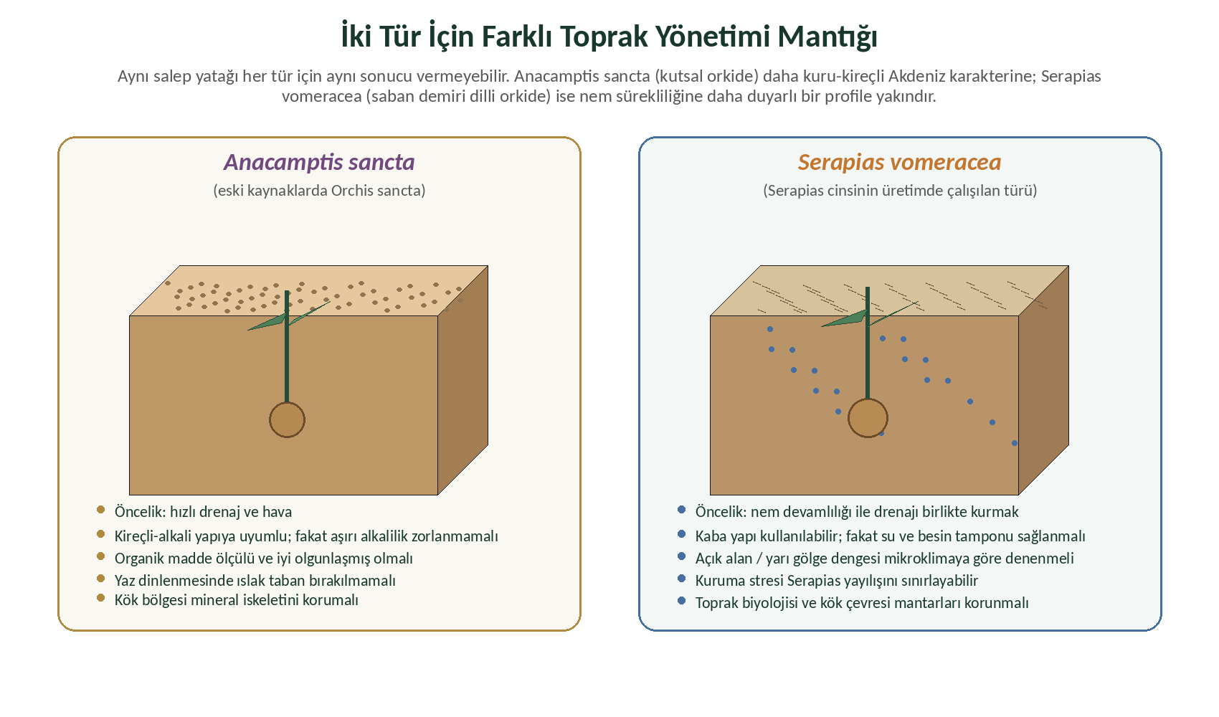
Şekil 1. Anacamptis sancta ve Serapias vomeracea için farklı toprak yönetimi mantığı.
2.1 Anacamptis sancta için ana fikir
Bu tür; Doğu Akdeniz karakterli, çayırlık ve kireçli topraklarla ilişkilendirilen yumrulu bir jeofittir (yer altı organıyla yaşayan bitki). Tarla yönetiminde bu bilgi, “ne kadar kireç o kadar iyi” anlamına gelmez. Asıl sonuç; drenajı güçlü, mineral yapısı korunan, kış-bahar döneminde aktif fakat yaz dinlenmesinde ıslak kalmayan bir kök bölgesi kurulmasıdır.
2.2 Serapias vomeracea için ana fikir
Serapias vomeracea açık alanlarda, meşe ormanı kenarlarında ve nemli çayırlara kadar uzanan habitatlarda görülebilir. Araştırmalarda kaba dokulu toprağın yumrulu bitkilere uygun olabileceği; ancak Serapias için nem kıtlığının yayılışı sınırlayabildiği belirtilmektedir. Bu nedenle Serapias yatağında drenaj kadar nem tamponu da önemlidir.
2.3 Aynı parselde iki tür yetiştirilecekse
• Türler ayrı alt parsellerde ve ayrı kayıt koduyla izlenmelidir.
• Sulama hattı aynı olsa bile vana veya debi kontrolüyle yönetim ayrılmalıdır.
• Yatak karışımı, gölgeleme ve yüzey örtüsü aynı olmak zorunda değildir.
• Hasat sonuçları tür bazında hesaplanmalıdır; toplam sayı tür farkını gizleyebilir.
3. İleri seviye toprak etüdü
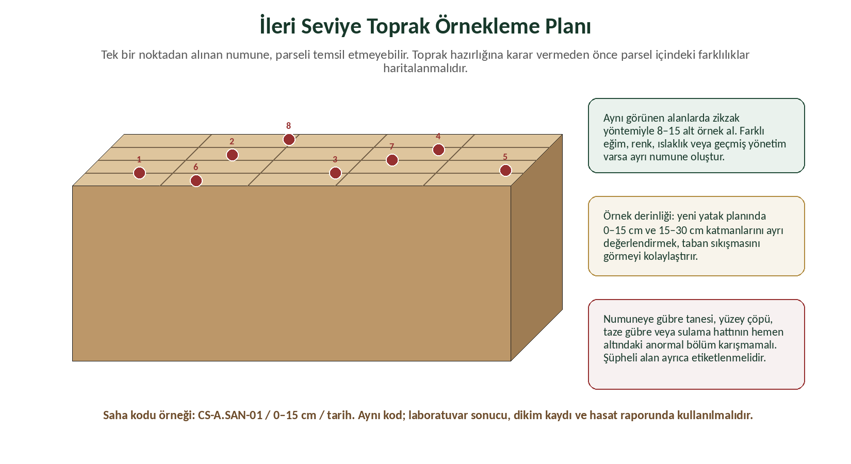
Şekil 2. Parseli temsil eden ileri seviye toprak örnekleme planı.
3.1 Toprak numunesi tek noktadan alınmaz
Parselin ortasından bir avuç toprak almak kolaydır; fakat eğim, sulama hattı, eski gübreleme, gölge ve toprak rengi parsel içinde farklılık yaratabilir. Bu nedenle homojen görünen alanlarda zikzak biçiminde alt örnekler alınmalı, farklı görünen bölümler ayrı numune olmalıdır.
3.2 İki katmanlı değerlendirme
• 0–15 cm: organik madde, yüzey yönetimi, kök başlangıcı ve tuzluluk etkisi.
• 15–30 cm: taban sıkışması, drenaj engeli, derin kök bölgesi ve su birikimi.
Özellikle yeni yükseltilmiş yatak kurulacaksa sadece üst karışımı değil, alt tabakanın suyu kabul edip etmediğini bilmek gerekir. Üstte geçirgen malzeme, altta sıkışmış bir taban varsa su yatak içinde asılı kalabilir.
3.3 Laboratuvarda istenecek temel analizler
Analiz | Ne anlatır? | Yönetim kararı
pH (toprak tepkimesi) | Asitlik-alkalilik durumu | Kireç veya asitleştirici materyal gerekip gerekmediğini; besin erişimini değerlendirir.
EC (elektriksel iletkenlik) | Tuzluluk göstergesi | Tuzlu su, gübre birikimi veya yetersiz yıkama riskini gösterir.
Bünye / tekstür | Kum-tın-kil dağılımı | Drenaj, su tutma ve düzeltme malzemesi seçimini yönlendirir.
Organik madde | Toprak karbonu ve tampon kapasitesi | Çok düşükse yapı ve biyoloji zayıf; çok yüksek ve taze ise havasızlık/çürüme riski olabilir.
Kireç (CaCO3) | Karbonat düzeyi | Özellikle A. sancta için habitat uyumunu değerlendirir; aşırısı bazı besinleri bağlayabilir.
N, P, K ve mikro elementler | Besin durumu | Rastgele gübre yerine hedefli besleme yapılmasını sağlar.

4. Fiziksel toprak özellikleri
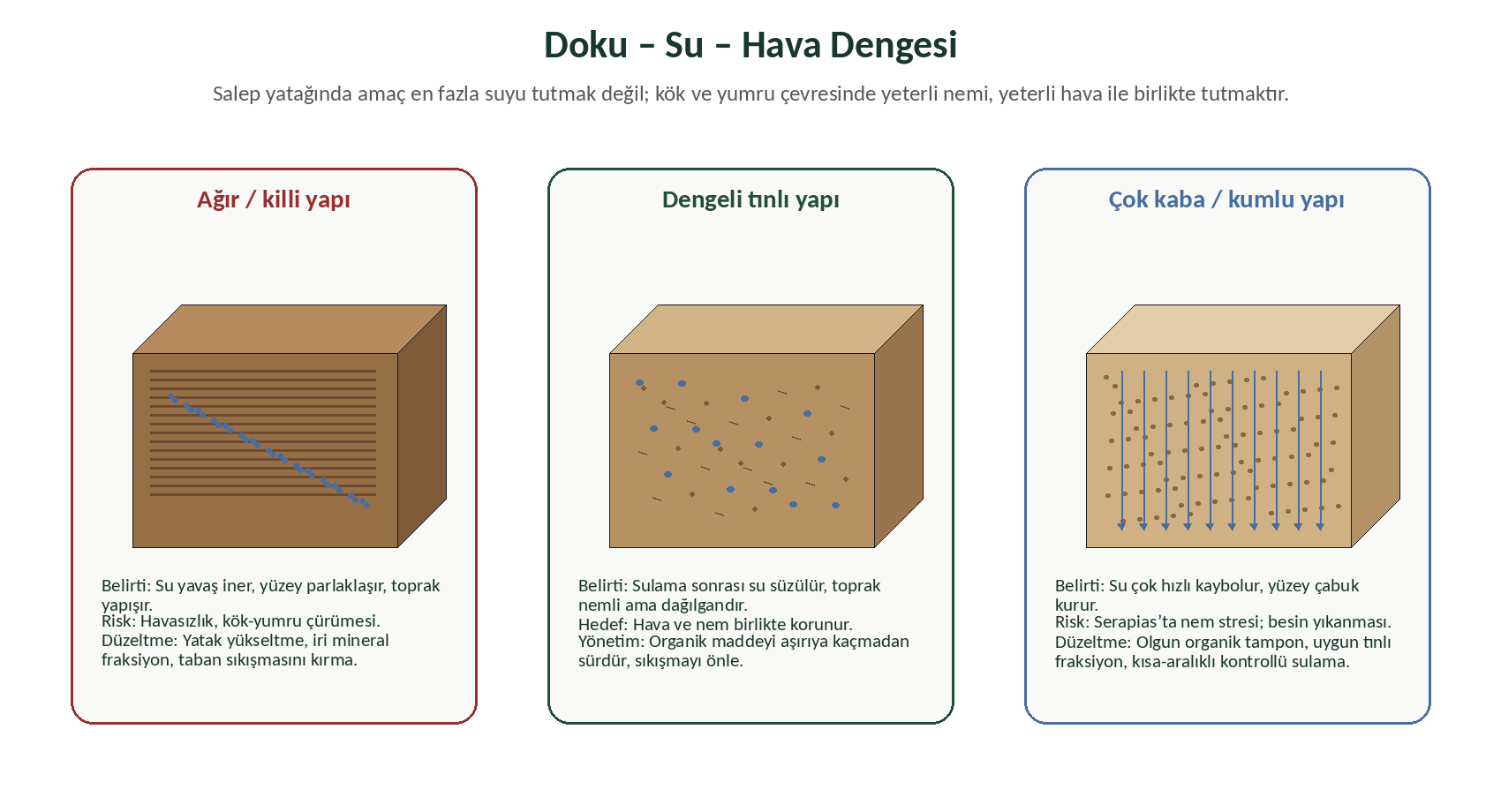
Şekil 3. Ağır, dengeli ve aşırı kaba topraklarda su-hava davranışı.
4.1 Doku (tekstür) tek başına yeterli değildir
Kumlu toprak her zaman iyi, killi toprak her zaman kötü değildir. Önemli olan; gözeneklerin dağılımı, agregat (toprak taneciklerinin oluşturduğu dayanıklı küme) yapısı, sıkışma ve organik maddenin durumudur.
4.2 Hacim ağırlığı ve sıkışma
Hacim ağırlığı (bulk density; birim hacimdeki kuru toprak ağırlığı) yükseldikçe büyük gözenekler azalabilir. Yumrulu bitkilerde sıkışık tabaka, yeni yumrunun şekillenmesini ve su-hava dengesini bozabilir. Laboratuvar ölçümü yoksa saha penetrometresi, demir çubuk veya profil çukuruyla direnç karşılaştırılabilir.
4.3 İnfiltrasyon testi (suyun toprağa giriş hızı)
• Yatağın üç farklı noktasına aynı miktarda su ver.
• Yüzeyde kalma süresini kaydet.
• 30–60 dakika sonra 10–15 cm derinliği kontrol et.
• Ertesi gün aynı noktada yapışkanlık ve kötü koku olup olmadığına bak.
Bu test laboratuvar analizinin yerine geçmez; fakat yatağın su davranışını görmek için güçlü bir saha göstergesidir.
4.4 Gözenek hedefi
Orkide yetişen doğal toprakların çok geniş fiziksel özellik aralığı gösterdiği bildirilmiştir. Bu nedenle tek sayı ezberlemek yerine, yetiştirme yatağında makro gözeneklerin (büyük hava boşlukları) korunması ve su tutulurken havasızlık oluşmaması hedeflenmelidir.
5. Kimyasal toprak özellikleri
5.1 pH yönetimi
Doğal orkide alanlarında pH geniş bir aralıkta görülebilir. Anacamptis sancta kireçli ve hafif alkali alanlarla ilişkilidir. Buna rağmen pH yükseldikçe her şey otomatik olarak iyileşmez. Çok yüksek pH; fosfor, demir, çinko ve bazı mikro elementlerin bitkiye yarayışlılığını azaltabilir.
Düziçi için yorum
Daha önce ölçülen yaklaşık pH 7,5, A. sancta için başlangıçta uyumsuz görünmez. Bu durumda analiz olmadan ilave kireç vermek doğru değildir. Serapias için de pH tek başına karar ölçütü değildir; nem, doku ve drenaj birlikte değerlendirilmelidir.

5.2 EC ve tuzluluk
Orkide alanlarında yapılan bir çalışmada EC değerleri geniş bir aralık göstermiş ve çoğu örnekte belirgin tuzluluk sorunu görülmemiştir. Üretim yatağında hedef, gübre ve sulama kaynaklı tuz birikimini önlemektir. Özellikle yaz sıcaklarında yüksek EC, kök çevresinde su alımını zorlaştırabilir.
5.3 Kireç ve karbonat
A. sancta kireçli habitatlarla ilişkilendirildiği için kireçli toprak otomatik olarak sorun kabul edilmemelidir. Ancak toplam kireç ile aktif kireç aynı etkiyi göstermeyebilir. Yaprak sararması görülürse sadece azot eksikliği düşünülmemeli; yüksek pH ve kirece bağlı demir erişimi de değerlendirilmelidir.
5.4 Organik madde
Doğal orkide topraklarında organik madde değerlerinin çok değişken olabildiği bildirilmiştir. Bu sonuç, “orkide mutlaka çok humus ister” gibi tek cümlelik reçeteleri zayıflatır. Üretimde önemli olan organik maddenin miktarı kadar olgunluğu, tuzluluğu ve toprağın hava kapasitesine etkisidir.
5.5 Azot konusunda dikkat
Anacamptis sancta üzerinde yapılan tarla çalışmasında farklı azot dozlarının yumru kalite bileşenlerini farklı yönlerde etkilediği; azot artışının müsilaj (su tutucu polisakkarit yapı) oranını düşürebildiği bildirilmiştir. Bu nedenle hedef yalnızca yeşil aksam büyütmek değil, yumru kalitesini korumaktır.
6. Toprak biyolojisi ve mikoriza
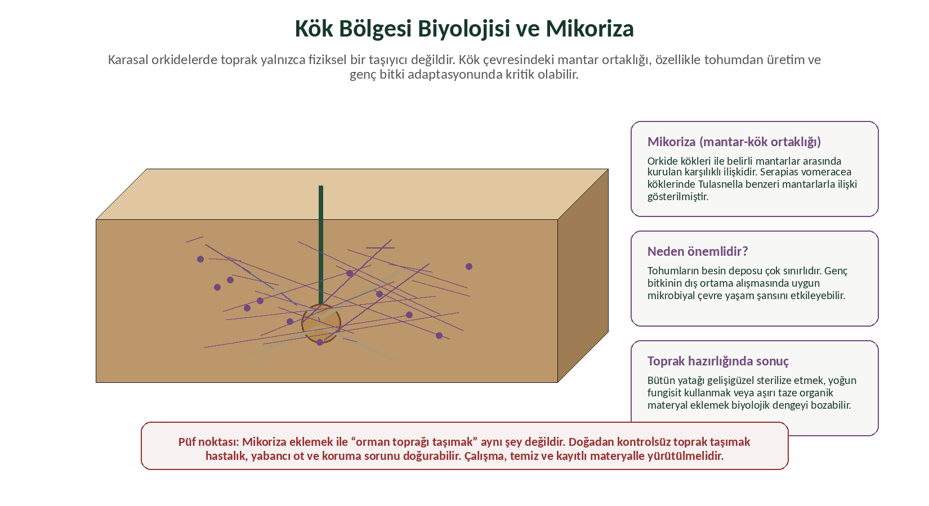
Şekil 4. Orkide kök çevresindeki mantar-kök ortaklığı ve toprak hazırlığına etkisi.
6.1 Mikoriza nedir?
Mikoriza (mycorrhiza; mantar-kök ortaklığı), bitki kökü ile belirli mantarların kurduğu ilişkidir. Orkidelerin tohumları çok küçük ve besin deposu sınırlı olduğundan, doğal çimlenme ve genç bitki gelişiminde mantar ortaklığı önemli olabilir.
6.2 Serapias vomeracea için araştırma bulgusu
Serapias vomeracea köklerinden izole edilen Tulasnella benzeri mantarların tohum çimlenmesi ve fide gelişimini desteklediği; bazı uygulamalarda yüksek çimlenme oranları ve daha sonra yumru oluşumu elde edildiği bildirilmiştir. Bu bulgu, Serapias toprağında biyolojik çevrenin önemini gösterir.
6.3 Toprak hazırlığında korunacak biyolojik denge
• Kaynağı bilinmeyen orman toprağını tarlaya taşımak mikoriza garantisi değildir.
• Bütün yatağı gelişigüzel sterilize etmek yararlı canlıları da azaltabilir.
• Taze ve ısınan organik materyal kök çevresinde zararlı fermantasyon oluşturabilir.
• Yoğun fungisit kullanımı, teşhis ve uzman görüşü olmadan yapılmamalıdır.
• Temiz materyal, olgun kompost ve kayıtlı tohumluk biyolojik güvenliğin temelidir.
7. Anacamptis sancta için özel toprak profili
7.1 Hedef profil
• Mineral yapısı güçlü, gevşek ve hızlı drenajlı kök bölgesi.
• Kış-bahar büyüme döneminde nemli; yaz dinlenmesinde ıslak kalmayan taban.
• Kireçli yapıya uyumlu olmakla birlikte aşırı alkalilikte mikro element takibi.
• Organik maddenin düşük-orta ve olgun formda tutulması.
7.2 Ağır toprakta düzeltme
Ağır killi zeminde yalnızca üstten kum serpmek yeterli olmaz. Kum-kil oranı yanlış kurulursa daha sert bir yapı oluşabilir. Önce taban sıkışması kırılmalı, yatak yükseltilmeli ve iri mineral fraksiyon tüm etkin kök derinliğine homojen karıştırılmalıdır.
7.3 Çok kumlu toprakta düzeltme
A. sancta kuraklığa Serapias’tan daha toleranslı bir profil gösterebilse de yeni yumru oluşumu sırasında aşırı hızlı kuruma istemez. Çok kumlu toprakta az miktarda olgun organik madde ve tınlı mineral fraksiyonla su tamponu kurulabilir.
7.4 Pilot karışım prensibi
Kesin yüzde yerine hacimsel deneme yapılmalıdır. Mevcut tarla toprağı, yıkanmış iri mineral malzeme ve düşük tuzlu olgun organik bileşen üç ayrı rol üstlenir. Hazırlanan karışım elde sıkıldığında çamur topu olmamalı; bırakıldığında parçalara ayrılmalıdır.
A. sancta püf noktası
Kireçli toprağa uyumlu olması, yatağın sıkışık ve havasız olabileceği anlamına gelmez. Bu tür için “mineral ama gevşek” profil hedeflenmelidir.

8. Serapias vomeracea için özel toprak profili
8.1 Hedef profil
• Kök bölgesinde nem sürekliliği; ancak yüzey veya tabanda göllenme olmaması.
• Kaba dokunun yanında su ve besin tamponu sağlayan tınlı-organik bölüm.
• Açık alan ile yarı gölge arasında yerel iklime göre pilot karşılaştırma.
• Toprak biyolojisini koruyan, aşırı steril olmayan temiz sistem.
8.2 Kuruma stresi
Serapias türlerinin yayılışında toprak neminin sınırlayıcı olabileceği belirtilmiştir. Bu nedenle sıcak ve rüzgârlı Düziçi koşullarında yalnızca kaba mineral karışım kullanmak kök bölgesini hızlı kurutabilir. Nem tamponu; daha fazla su vermek değil, verilen suyun kök bölgesinde dengeli tutulmasıdır.
8.3 Gölgeleme
Rize koşullarında yapılan bir çalışmada gölgelemenin yumru verimini belirgin artırmadığı, Serapias vomeracea’nın gölgelemesiz de yetiştirilebildiği bildirilmiştir. Ancak araştırmacılar güneş etkisinin ekolojiye göre değişebileceğini vurgulamıştır. Düziçi’nde Rize sonucu doğrudan kopyalanmamalı; gölgeleme pilot parsellerle karşılaştırılmalıdır.
8.4 Sık dikim ve toprak
Aynı araştırmada bitki sıklığının bazı bitki özelliklerini etkilediği, fakat bitki başına yumru veriminde belirgin fark oluşturmadığı; birim alanda daha sık dikimin toplam verimi artırabileceği değerlendirilmiştir. Toprak sıkışması, havalanma ve yabancı ot yönetimi sıklık kararıyla birlikte düşünülmelidir.
Serapias püf noktası
Serapias yatağı “ıslak toprak” yatağı değildir. Hedef; kuruma stresini azaltan ama yumruyu havasız bırakmayan dengeli nem profilidir.

9. Toprak tipine göre düzeltme senaryoları
Mevcut durum | A. sancta yaklaşımı | S. vomeracea yaklaşımı | Kontrol testi
Ağır, yapışkan, su tutan toprak | Yükseltilmiş yatak + taban sıkışmasını kırma + mineral iskeleti artırma | Yükseltilmiş yatak + hava gözenekleri; nem tutma zaten yüksekse organik maddeyi artırmama | İnfiltrasyon, ertesi gün yapışkanlık, profil çukuru
Çok kumlu, hızlı kuruyan toprak | Ölçülü olgun organik madde ve tınlı fraksiyon; aşırı sulamadan kaçınma | Nem tamponunu daha belirgin artırma; kısa aralıklı kontrollü sulama | 24 saat nem kontrolü, EC takibi
Kireçli, pH yaklaşık 7,5 | İlave kireç vermeden mikro element ve yapı takibi | pH’dan çok nem-drenaj dengesini izleme | Yaprak rengi, Fe/Zn analizi
Organik maddesi çok yüksek ve süngerimsi | Mineral fraksiyonu artır; kışın ıslak kalmayı önle | Olgunluk ve EC uygunsa sınırlı kullan; havasızlığa dikkat | Koku, sıcaklık, EC, sıkma testi
Taban 20 cm altında sert katman | Alt tabakayı kırmadan üst karışım yeterli olmaz | Su asılı kalabileceği için taban drenajı şart | Demir çubuk/penetrometre, profil çukuru

10. Tür bazlı yükseltilmiş yatak tasarımı
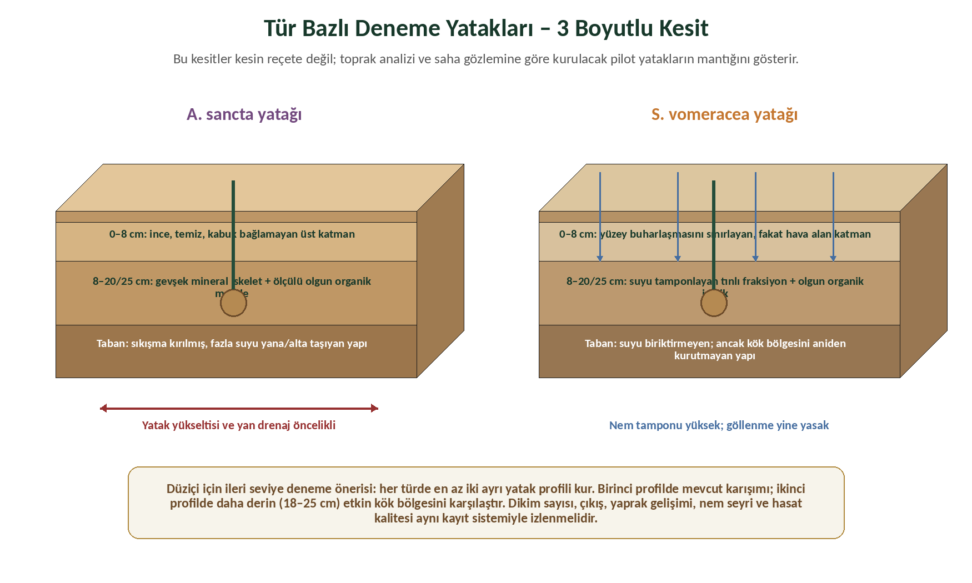
Şekil 5. İki tür için farklı kök bölgesi mantığını gösteren 3 boyutlu yatak kesitleri.
10.1 Etkin kök bölgesi
Sadece 8–10 cm üst karışım kullanıldığında, alttaki tarla toprağının fiziksel yapısı sonucu güçlü biçimde etkiler. İleri seviye yeni parsellerde 18–25 cm etkin kök bölgesi oluşturmak veya en azından 10 cm ve 20 cm profilleri pilot olarak karşılaştırmak faydalıdır.
10.2 Yatak yüksekliği
Yatak yüksekliği sabit bir sayı değildir. Yağış, taban geçirgenliği ve mevcut toprak ağırlaştıkça yükseltilmiş yapı daha önemli hâle gelir. Yatak yükseltilirken yan duvarların suyu hapseden sert bordür gibi davranmamasına dikkat edilmelidir.
10.3 Damlama hattı yerleşimi
• Hat yumrunun tam üstünde sürekli ıslak nokta oluşturmamalıdır.
• Islanma çapı dikim sırasını kapsamalı; kuru cepler bırakmamalıdır.
• Serapias yatağında daha düzenli nem; A. sancta yatağında daha hızlı kuruma aralığı hedeflenebilir.
• Debi farkı varsa aynı sulama süresi iki tür için aynı su miktarını vermez.
11. Sulama-toprak bütünlüğü
11.1 Toprak hazırlığı sulama planından ayrı değildir
Ağır toprağı çok sulayıp sonra drenaj sorunu yaşamak veya çok kaba toprağa seyrek sulama yapmak, karışımın hatası kadar yönetim hatasıdır. Yatak kurulduktan sonra sulama süresi, ıslanma derinliği ve kuruma hızı birlikte ölçülmelidir.
11.2 Nem ölçüm derinlikleri
• 5 cm: yüzey buharlaşmasını gösterir.
• 10–15 cm: ana yumru-kök bölgesini gösterir.
• 20–25 cm: taban birikimini veya hızlı kaybı gösterir.
11.3 Tür bazlı pratik yorum
Gözlem | A. sancta | S. vomeracea
Yüzey kuru, 10 cm nemli | Genellikle beklenebilir | Bitki aktif ve hava sıcaksa kısa süre sonra tekrar kontrol
10–20 cm yapışkan ve kokulu | Sulama kes; drenajı düzelt | Aynı şekilde acil drenaj kontrolü
24 saatte tüm profil çok kuru | Su tamponunu ve sulama aralığını gözden geçir | Kuruma stresi daha kritik; karışım ve gölgeleme pilotu değerlendir
Sadece damlatıcı altında ıslak sütun | Hat yerleşimini ve debiyi düzelt | Kuru cepler Serapias’ta daha hızlı stres oluşturabilir

12. Organik materyal ve kompost kalitesi
12.1 “Organik” kelimesi tek başına kalite göstermez
Taze hayvan gübresi, tam olgunlaşmamış kompost, yüksek tuzlu torf veya kaynağı belirsiz orman artığı kök bölgesinde ısınma, amonyak, tuzluluk ve hastalık riski oluşturabilir.
12.2 Kullanılmadan önce kontrol
• Keskin amonyak veya çürüme kokusu olmamalı.
• El içine alındığında belirgin ısınma olmamalı.
• EC ve pH mümkünse ölçülmeli.
• İçinde yabancı ot tohumu, plastik veya kaba odun parçası bulunmamalı.
• Karışıma küçük oranla girip pilot yatakta denenmeli.
12.3 Orman kumu / orman toprağı konusu
Orman ortamından alınan materyal fiziksel ve biyolojik katkı sağlayabilir gibi görünse de kaynağı belirsiz materyal; patojen, yabancı ot, zararlı ve koruma mevzuatı riski taşır. Üretim için temiz, izlenebilir ve analiz edilebilir malzemeler tercih edilmelidir.
13. Dikim öncesi 60 günlük hazırlık
Zaman | Yapılacak işlem | Amaç
60–45 gün önce | Toprak örnekleme, profil çukuru, sulama suyu analizi | Parselin gerçek sorununu belirlemek
45–30 gün önce | Yatak şekli ve düzeltme malzemesi planı | Malzeme miktarını ve iş gücünü hesaplamak
30–20 gün önce | Karışımı hazırlama, yatağı yükseltme, taban drenajını düzeltme | Fiziksel yapıyı kurmak
20–14 gün önce | Sulama denemesi ve infiltrasyon takibi | Göllenme ve hızlı kuruma sorununu dikimden önce görmek
14–7 gün önce | pH/EC hızlı kontrolü, yüzey tesviyesi | Son kimyasal ve fiziksel kontrol
7–1 gün önce | Yumru parti planı, etiket, dikim krokisi | Tür ve kaynak karışmasını önlemek
Dikim günü | Yatak nemli ama çamur değil; dikim ve hafif can suyu | Yumru-toprak temasını sağlamak

14. Pilot parsel ve deneme deseni
14.1 Neden pilot parsel?
Türlerin davranışı, aynı köy içinde bile gölge, eğim ve toprakla değişebilir. Büyük alanı tek reçeteyle kurmadan önce küçük parsellerde karşılaştırma yapmak, ileri seviye üreticinin en önemli güvencesidir.
14.2 Örnek deneme
Parsel | Tür | Kök bölgesi | Gölgeleme | Amaç
AS-1 | A. sancta | Mevcut 8–10 cm karışım | Yok | Mevcut saha yöntemini referans almak
AS-2 | A. sancta | 18–25 cm geliştirilmiş mineral profil | Yok | Derin etkin kök bölgesini karşılaştırmak
SV-1 | S. vomeracea | 18–25 cm nem tamponlu profil | Yok | Tam güneş koşulunu ölçmek
SV-2 | S. vomeracea | Aynı profil | Hafif/orta gölge | Düziçi sıcaklığında gölge etkisini ölçmek

14.3 Aynı tutulacak değişkenler
• Yumru irilik sınıfı ve kaynak partisi
• Dikim tarihi ve derinliği
• Parsel başına yumru sayısı
• Sulama suyu ve kayıt yöntemi
• Hasat zamanı değerlendirme ölçütü
14.4 Ölçülecek sonuçlar
• Çıkış oranı ve çıkış tarihi
• Yaprak sayısı, yaprak rengi ve bitki boyu
• Toprak neminin 5, 15 ve 25 cm seyri
• Yeni yumru sayısı ve toplam ağırlık
• Dikilebilir yumru, çöp yumru ve iri kalite oranı
15. Düziçi koşullarına özel saha notları
15.1 pH 7,5 için yaklaşım
Mevcut ölçüm yaklaşık pH 7,5 olduğundan, A. sancta parsellerinde doğrudan kireç eklemek yerine toprak yapısı, drenaj ve mikro element durumu izlenmelidir. Serapias parsellerinde de pH’yı değiştirmeden önce nem ve doku davranışı değerlendirilmelidir.
15.2 Sıcak yaz ve yaz dinlenmesi
Düziçi yaz sıcaklığı, yüzeyin hızlı kurumasına neden olabilir. Bununla birlikte hasat veya dinlenme döneminde yumrunun sürekli ıslak tutulması da risklidir. Tür bazlı yönetimde “Serapias nem ister” cümlesi yaz boyu ıslak yatak anlamına çevrilmemelidir.
15.3 Mevcut üçlü karışımın ileri seviye kullanımı
Dere mili, orman kumu ve tarla toprağına dayalı mevcut yaklaşım; kaynak malzemenin doku, pH, EC ve temizlik durumuna göre iyi veya zayıf sonuç verebilir. Aynı adla alınan iki kum aynı özellikte olmayabilir. Bu nedenle karışım isimle değil, elek analizi, sıkma testi, su geçişi ve laboratuvar sonucu ile tanımlanmalıdır.
Arşiv için önerilen kayıt
Her yeni malzeme geldiğinde bir kavanoz numune ayır: kaynak, tarih, pH, EC, görünüm, elek dağılımı ve kullanıldığı parsel kodunu etikete yaz. Böylece yıllar sonra hangi karışımın iyi sonuç verdiği gerçekten bulunabilir.

16. Sorun teşhis tabloları
Belirti | Muhtemel neden | Kontrol | İlk yaklaşım
Yaprak sarı, toprak ıslak | Havasız kök bölgesi; kök hasarı | Koku, yapışkanlık, 15–25 cm nem | Sulamayı azalt, drenajı incele; rastgele gübre verme
Yaprak sarı, toprak normal, pH yüksek | Demir/çinko erişim sorunu olabilir | Toprak ve yaprak analizi | Analize göre mikro element planı
Çıkış düzensiz | Derinlik, yumru kalitesi veya kuru cepler | Dikim krokisi, hat ıslanma çapı | Bir sonraki dikimde standart derinlik ve hat testi
Serapias hızlı soluyor | Kök bölgesi hızlı kuruyor veya sıcak stresi | 5–15 cm nem, yüzey sıcaklığı | Nem tamponu/gölge pilotu; kontrollü sulama
A. sancta yumrusu yumuşak | Fazla nem, hastalık veya hasat hasarı | Koku, leke, depo ve tarla kaydı | Problemli materyali ayır; drenaj ve saklamayı incele
Yatak yüzeyi kabuk bağlıyor | İnce silt/kil oranı yüksek; yağmur darbesi | Yüzey kırılma ve infiltrasyon testi | İnce yüzey düzeltmesi; yapıyı derinden bozma

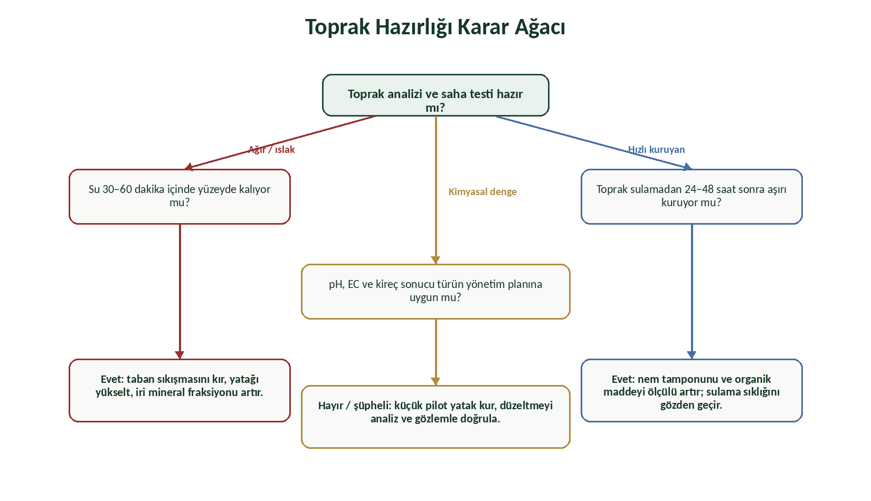
Şekil 6. Toprağın ağır, hızlı kuruyan veya kimyasal olarak şüpheli olmasına göre karar ağacı.
17. Toprak analizini okuma örneği
Aşağıdaki tablo bir laboratuvar raporu değildir; analiz sonucunu tür bazında nasıl yorumlamak gerektiğini gösteren eğitim örneğidir.
Parametre | Örnek sonuç | A. sancta yorumu | S. vomeracea yorumu
pH | 7,5 | Kireç ekleme; drenaj ve mikro elementleri izle | pH’yı değiştirmekten önce nem ve dokuya odaklan
EC | 0,8 dS/m | Başlangıçta düşük risk; gübre birikimini izle | Aynı; hızlı kuruma varsa tuz yoğunlaşmasına dikkat
Organik madde | %2,0 | Ölçülü olgun organik destek düşünülebilir | Nem tamponu için biraz daha önemli olabilir; aşırıya kaçma
Kil | %38 | Yükseltilmiş yatak ve mineral iskelet gerekli olabilir | Drenaj şart; organik maddeyi otomatik artırma
Kireç | Yüksek | Tür ekolojisiyle uyumlu olabilir; Fe/Zn izle | Tek başına sorun kararı verilmez
İnfiltrasyon | Yavaş | Taban sıkışmasını kırmadan dikim yapma | Aynı; sürekli nem ile göllenmeyi karıştırma

Rapor yazım dili
“Toprak uygundur” veya “uygun değildir” demek yerine; “pH türle uyumlu görünmekle birlikte taban drenajı yetersizdir” gibi parametre bazlı sonuç yazılmalıdır.

18. Kayıt formları
18.1 Toprak materyali kabul formu
Malzeme | Kaynak | Tarih | pH | EC | Sıkma testi | Kullanılan parsel

18.2 Toprak profil gözlem formu
Parsel | Katman | Doku | Nem | Koku | Sıkışma | Not
 | 0–15 cm
 | 15–30 cm
 | 0–15 cm
 | 15–30 cm

18.3 Tür bazlı sezon formu
Parsel | Tür | Karışım kodu | Dikim | Çıkış % | 15 cm nem seyri | Yeni yumru | Dikilebilir | Not

18.4 Hasat sonrası toprak değerlendirmesi
Parsel | Toprak kolay söküldü mü? | Yumru şekli | Çürüme | Kuru cep | Bir sonraki yıl düzeltme

19. Terimler sözlüğü
Terim | Türkçesi / açıklaması
Anacamptis sancta | Kutsal orkide; eski kaynaklarda Orchis sancta.
Serapias vomeracea | Saban demiri dilli orkide; yumrulu karasal orkide.
Geophyte (jeofit) | Toprak altında yumru, soğan veya rizomla yaşayan bitki.
Texture (tekstür / bünye) | Toprağın kum, silt ve kil dağılımı.
Structure (strüktür / yapı) | Toprak taneciklerinin kümelenme biçimi.
Aggregate (agregat) | Toprak parçacıklarının dayanıklı küçük kümeleri.
Infiltration (infiltrasyon) | Suyun toprak yüzeyinden içeri girme hızı.
Bulk density (hacim ağırlığı) | Birim hacimdeki kuru toprak ağırlığı; sıkışma göstergelerinden biri.
Macropore (makro gözenek) | Hava ve hızlı su geçişini sağlayan büyük boşluk.
Buffer capacity (tampon kapasitesi) | Toprağın nem veya kimyasal değişime karşı dengeleyici gücü.
Mycorrhiza (mikoriza) | Mantar ile bitki kökü arasındaki ortaklık.
Rhizosphere (rizosfer / kök çevresi) | Köklerin etkilediği biyolojik olarak aktif toprak bölgesi.
EC (elektriksel iletkenlik) | Topraktaki çözünmüş tuzların dolaylı göstergesi.
Carbonate (karbonat / kireç) | Topraktaki CaCO3 ve benzeri karbonatlı yapı.
Pilot plot (pilot parsel) | Büyük uygulamadan önce karşılaştırma yapılan küçük deneme alanı.

20. Kaynakça ve bilimsel dayanak
• Royal Botanic Gardens, Kew – Plants of the World Online. Anacamptis sancta ve Serapias vomeracea takson kayıtları.
• Arabacı, O., Tan, U., Yıldız, Ö. ve Tutar, M. (2017). Orchis sancta’nın tarla koşullarında azot gübrelemesine kalite tepkisi.
• Şavşatlı, Y. ve Akca, M. (2023). Serapias vomeracea’da bitki sıklığı ve gölgelemenin tarımsal özelliklere etkileri.
• Özdener Kömpe, Y. ve ark. (2022). Serapias vomeracea’da mantar çeşitliliği ve ex vitro simbiyotik çimlenme.
• Ors, S. ve ark. (2010). Doğu Türkiye’de orkide yetişen alanların fiziksel ve kimyasal toprak özellikleri.
• Parlak, S. ve Erken, K. (2024). Anacamptis sancta’nın yıllık çimlenme döngüsü ve dış ortama adaptasyonu.
• T.C. Tarım ve Orman Bakanlığı – Gıda amaçlı salep üretimi talimatları ve çoğaltım amaçlı yumru temin listeleri.
• Batı Akdeniz Ormancılık Araştırma Enstitüsü – Bazı salep türlerinin doğal ortamda çoğaltılması araştırma projesi.
Son söz
İleri seviye salep yetiştiriciliğinde en değerli bilgi, başkasının karışım reçetesini ezberlemek değil; kendi toprağının su, hava ve biyoloji davranışını ölçmektir. Anacamptis sancta ile Serapias vomeracea aynı ailede olsa da aynı kök bölgesi yönetimine zorlanmamalıdır. Tür bazlı pilot parsel, düzenli kayıt ve hasat sonrası karşılaştırma; Cevahir Salep arşivinin bilimsel gücünü artıracaktır.
Mehmet Bedirhan Cevahir – Cevahir Salep
Gelenekten Geleceğe: Bilgiyi sahada dene, sonucu kaydet, doğru olanı çoğalt.

EK 1. Sahada uygulanacak standart çalışma talimatları
Bu ek, farklı eğitim günlerinde aynı işlemin aynı şekilde yapılmasını sağlamak için hazırlanmıştır. Her uygulamada tarih, parsel kodu, uygulayıcı ve hava durumu kaydedilmelidir.
SÇT-01: Toprak profil çukuru açma
• Parseli temsil eden ve bitkiye zarar vermeyen bir nokta seçilir.
• Yaklaşık 30–40 cm derinlikte dar bir profil açılır.
• 0–15 cm ile 15–30 cm katmanlarının renk, koku, kök, taş, sıkışma ve nem durumu ayrı kaydedilir.
• Tabanda parlak-gri renk, kötü koku veya uzun süreli ıslaklık görülürse drenaj sorunu not edilir.
• Çukur işlemden sonra güvenli biçimde kapatılır.
SÇT-02: Çift derinlik nem kontrolü
• Sulamadan önce 5 cm, 15 cm ve gerekiyorsa 25 cm derinlikten kontrol yapılır.
• Toprak avuçta sıkılır; çamur, yapışkan top veya dağılgan yapı olarak sınıflandırılır.
• Aynı kontrol sulamadan 2 saat, 24 saat ve 48 saat sonra tekrarlanır.
• Sonuç tür bazında yorumlanır; Serapias için hızlı kuruma, A. sancta için uzun süre ıslaklık ayrıca işaretlenir.
SÇT-03: Malzeme kabul testi
• Malzemenin kaynağı ve parti tarihi yazılır.
• Koku, yabancı madde, tane dağılımı ve nem gözlemi yapılır.
• pH ve EC ölçümü mümkünse gerçekleştirilir.
• Bir avuç numune arşiv kavanozuna alınır.
• Pilot sonuç görülmeden büyük alana uygulanmaz.

EK 2. Saha testleri – ekipmansız ve basit ekipmanlı yöntemler
2.1 Kavanozda çökelme testi
Bu test yaklaşık doku dağılımını karşılaştırmak için kullanılabilir. Laboratuvar tekstür analizinin yerine geçmez; farklı malzeme partilerinin birbirine benzeyip benzemediğini gösterir.
• Şeffaf kavanozun yaklaşık üçte biri toprakla doldurulur.
• Su eklenir, az miktarda bulaşık deterjanı eklenerek iyice çalkalanır.
• Kavanoz sabit zeminde bekletilir; iri kum önce, silt ve kil daha sonra çöker.
• Katman kalınlıkları fotoğraflanır ve malzeme koduyla arşivlenir.
2.2 Halka infiltrasyon testi
Metal veya sert plastik bir halka toprağa birkaç santimetre gömülür. Belirli hacimde su eklenir ve suyun kaybolma süresi ölçülür. Aynı test en az üç noktada tekrarlanır. Çok hızlı sonuç su tutma zayıflığını, çok yavaş sonuç sıkışma veya ağır doku riskini düşündürür.
2.3 Çelik çubukla sıkışma karşılaştırması
Aynı çapta bir çubuk, benzer toprak neminde farklı parsellerde bastırılır. Belirli derinlikte ani direnç artışı sert tabakayı gösterebilir. Bu yöntem sayısal penetrometre yerine geçmez; pilot karşılaştırma sağlar.
2.4 Koku testi
Sağlıklı, havalı toprak genellikle topraksı bir koku taşır. Keskin çürüme, ekşime veya kanalizasyon benzeri koku; havasız ayrışma ve su birikimi işareti olabilir. Koku tek başına hastalık tanısı değildir, fakat drenaj incelemesini gerektirir.
Güvenlik notu
Şüpheli küf, kimyasal koku veya atık karışımı bulunan materyal çıplak elle uzun süre tutulmamalı; üretim alanına alınmadan önce uzman değerlendirmesi yapılmalıdır.

EK 3. Tür bazlı pilot karışım matrisi
Aşağıdaki oranlar kesin reçete değil, pilot yatak kurmak için hacimsel başlangıç aralıklarıdır. Malzemenin gerçek doku ve EC sonucu bilinmeden doğrudan büyük alana uygulanmamalıdır.
Toprak durumu | A. sancta pilot yaklaşımı | S. vomeracea pilot yaklaşımı | Dikkat
Ağır killi tarla toprağı | %45–55 tarla toprağı + %30–40 iri, yıkanmış mineral fraksiyon + %10–15 olgun, düşük tuzlu organik bileşen | %50–60 tarla toprağı + %20–30 iri mineral fraksiyon + %15–20 olgun organik/nem tamponu | Kum-kil karışımı yanlış kurulursa sertleşme olabilir; pilot şart.
Orta tınlı toprak | %60–75 tarla toprağı + %15–25 mineral gevşetici + %5–15 olgun organik bileşen | %55–70 tarla toprağı + %10–20 mineral gevşetici + %15–25 nem tamponlu organik/tınlı bileşen | Mevcut iyi yapıyı gereksiz müdahaleyle bozma.
Çok kumlu toprak | %55–70 kumlu toprak + %20–30 tınlı mineral toprak + %10–15 olgun organik bileşen | %45–60 kumlu toprak + %20–30 tınlı mineral toprak + %15–25 olgun organik bileşen | EC ve sulama suyu kalitesi önemli; besin yıkanması izlenir.
Organik maddesi yüksek toprak | Mineral taşıyıcıyı artır, organik katkıyı minimumda tut | Drenaj iyiyse sınırlı kullanılabilir; havasızlık kontrol edilir | Taze/ısınan materyal kullanılmaz.

Karışımın kabul işaretleri
• El ile sıkıldığında çamur gibi parlamaz.
• Bırakıldığında tek sert top hâlinde kalmaz; hafif darbeyle dağılır.
• Sulama sonrası yüzeyde uzun süre su tutmaz.
• 24 saat sonra kötü koku oluşmaz.
• Serapias pilotunda 24–48 saat içinde kök bölgesi tamamen kupkuru hâle gelmez.
Önemli ayrım
Hacimsel yüzde ile ağırlık yüzdesi aynı değildir. Kum, toprak ve organik materyal farklı yoğunlukta olduğu için sahada kova veya sabit hacimli kapla ölçüm yapılmalıdır.

EK 4. Pilot denemede tekrar ve rastgelelik
Bir karışımı yalnızca tek küçük yatakta denemek yanıltıcı olabilir. O yatak gölgede, daha alçakta veya sulama hattına yakın olabilir. Bu nedenle teknik arşiv için en az üç tekrar kullanmak daha güvenlidir.
4.1 Basit tekrar düzeni
Blok | A. sancta – mevcut profil | A. sancta – geliştirilmiş profil | Serapias – tam güneş | Serapias – hafif gölge
1 | AS-M1 | AS-G1 | SV-T1 | SV-H1
2 | AS-M2 | AS-G2 | SV-T2 | SV-H2
3 | AS-M3 | AS-G3 | SV-T3 | SV-H3

4.2 Rastgele yerleşim neden gerekir?
Aynı uygulamaların yan yana tek sıraya dizilmesi, parsel içindeki eğim veya gölge etkisini uygulama etkisi gibi gösterebilir. Her blok içinde uygulama sırası kura veya basit rastgele seçimle değiştirilebilir.
4.3 Yumru kalitesini dengeleme
• İri yumrular tek uygulamaya, küçük yumrular diğer uygulamaya verilmemelidir.
• Her sınıftan yumru uygulamalara eşit dağıtılmalıdır.
• Kaynak partisi farklıysa ayrı blok veya ayrı analiz yapılmalıdır.
4.4 Sonuç değerlendirme
Yalnızca ortalamaya değil, tekrarların birbirine ne kadar yakın olduğuna bakılmalıdır. Üç tekrarın ikisi iyi, biri çok kötü ise o kötü tekrarın drenajı, gölgesi veya dikim hatası ayrıca incelenir.

EK 5. Eğitimci anlatım planı – ileri seviye toprak dersi
Süre | Başlık | Eğitmenin ana mesajı | Uygulama
20 dk | Tür farkı | A. sancta ile Serapias aynı toprak mantığına zorlanmamalıdır. | İki tür profil şemasını göster.
30 dk | Toprak etüdü | Tek numune ve yalnız pH ile karar verilmez. | Profil çukuru ve numune kodlama.
35 dk | Fiziksel yapı | Su tutma ile havasızlık farklıdır. | Sıkma ve infiltrasyon testi.
25 dk | Kimyasal yapı | pH, EC, kireç ve organik madde birlikte okunur. | Örnek analiz tablosu.
20 dk | Mikoriza | Toprak biyolojisi korunur; doğadan toprak taşımak çözüm değildir. | Kök çevresi şemasını anlat.
30 dk | Pilot parsel | Büyük uygulamadan önce tekrar ve kayıt gerekir. | Deneme krokisi hazırlat.
20 dk | Soru-cevap | Her katılımcı kendi toprağının bir riskini tanımlasın. | Kısa değerlendirme formu.

Eğitim sonunda katılımcının söyleyebilmesi gerekenler
• Toprağın yalnız pH’dan ibaret olmadığını açıklayabilmeli.
• A. sancta ve Serapias için temel nem-drenaj farkını anlatabilmeli.
• 0–15 cm ve 15–30 cm numuneyi neden ayırdığını bilmeli.
• Pilot parsel kurmadan büyük alana reçete uygulamaması gerektiğini anlamalı.
• Organik materyalin olgunluk ve EC riskini sayabilmeli.

EK 6. İlçe Tarım arşivi için dosyalama düzeni
Bir üretim arşivinin değeri, yalnızca çok sayıda belge bulundurmasından değil; aynı bilgiye yıllar sonra kolayca ulaşılabilmesinden gelir. Aşağıdaki klasör yapısı, saha ve kurum dosyasını uyumlu tutmak için kullanılabilir.
Klasör kodu | İçerik | Dosya adı örneği
01-YASAL | Başvuru, fatura, yumru kaynağı, kontrol ve hasat formları | 2026_CS_Salep_Basvuru.pdf
02-TOPRAK | Laboratuvar sonuçları, profil fotoğrafları, malzeme kabul formları | 2026_AS01_0-15cm_Analiz.pdf
03-DİKİM | Parsel krokisi, yumru sınıfı, dikim tarihi ve sayısı | 2026_AS01_DikimKaydi.xlsx
04-SEZON | Nem, sulama, gelişim, hastalık ve iklim notları | 2026_SV02_SezonGozlem.docx
05-HASAT | Yeni yumru, dikilebilir kalite, çöp, ağırlık ve fotoğraflar | 2027_AS01_HasatRaporu.pdf
06-EĞİTİM | Katılımcı listesi, sunum, dağıtılan kitapçık ve sınav | 2026_ToprakEgitimi_Duzici.pdf
07-FOTO | Tarih ve parsel kodu yazılmış saha fotoğrafları | 2026-12-05_AS01_Cikis_01.jpg

Dosya adlandırma kuralı
Yıl_Tür/Parsel_BelgeTürü_Tarih biçimi kullanılabilir. Türkçe karakter kullanımı kurum sistemine göre sorun çıkarıyorsa dosya adlarında sade Latin harfleri tercih edilir; belgenin içinde doğru Türkçe yazım korunur.
Revizyon takibi
Sürüm | Tarih | Değişiklik | Onay / not
1.0 | 2026 | İlk ileri seviye toprak hazırlığı kitabı

Arşiv ilkesi
Ham veriyi silme. Sonradan düzeltilmiş rapor hazırlanabilir; ancak ilk ölçüm, ilk fotoğraf ve ilk saha notu ayrı dosyada korunmalıdır.

EK 7. Tek sayfalık tür karşılaştırma özeti
Başlık | Anacamptis sancta (kutsal orkide) | Serapias vomeracea (saban demiri dilli orkide)
Eski ad / arşiv adı | Orchis sancta | Serapias vomeracea
Ekolojik eğilim | Kireçli, açık, Akdeniz karakterli alanlar; yaz kuraklığına uyum | Açık alan / orman kenarı / nemli çayır eğilimi; nem kıtlığı sınırlayıcı olabilir
Toprak önceliği | Mineral, gevşek ve hızlı drenajlı kök bölgesi | Nem tamponlu fakat havasız olmayan kök bölgesi
Organik madde | Ölçülü, olgun, düşük tuzlu | Olgun ve kontrollü; nem tamponunda daha belirgin rol
Ana risk | Yaz dinlenmesinde ıslaklık, ağır taban, aşırı azot | Hızlı kuruma, sıcak stres, kuru cepler; buna rağmen göllenme
Gölgeleme | Yerel koşula göre; zorunlu kabul edilmez | Ekolojiye göre pilot karşılaştırma yapılmalı
Pilot ölçüm | Drenaj, mikro element, yumru kalitesi | Nem seyri, gölge etkisi, kök/yaprak gelişimi
Eğitim cümlesi | Mineral ama havasız değil. | Nemli ama ıslak değil.

Bu özet, eğitim sırasında dağıtılabilir; ayrıntılı kararlar kitabın ilgili bölümleri ve laboratuvar sonuçlarıyla birlikte verilmelidir.

